北京城市副中心1201街区FZX-1201-0061地块F3其他类多功能用地、0062地块R2二类居住用地项目（1＃住宅楼等8项）

聚氨酯减震垫采购竞价文件

竞价发起人：北京城建远东建设投资集团有限公司
通州建筑工程分公司

日期：2024年03月08日

一、产品技术要求：(详见附件图纸技术要求）
1、减震垫4种规格型号见下表：

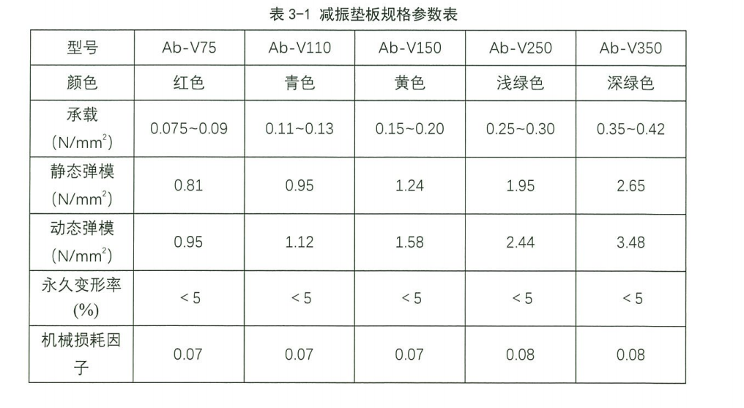
2、中标人负责将减震垫运至施工现场，负责卸货至项目部指定地点。
3、遵守现场安全生产制度。
4、材料进场复试费用由竞价发起方负责。如不合格，由中标人负责原材复试费用。

二、计划供货时间：
1.深化设计周期：不超过10天。
2.供货周期30日历天， 计划2024年03月25日进场，具体日期以甲方通知为准。
三、报价说明：
此报价为综合固定单价，单价包含主材、设计及加工、运输到施工现场运输费、装车费（不包含卸车费）、资料费、包装费、图纸深化费、保险、配合服务费、整体安装指导、检测费用、验收及13%增值税专票等和本招标有关的一切发生的费用。
- 其他条件：
中标后提交履约保证金（中标金额10％），需要厂家考察，实际施工现
场考察。

